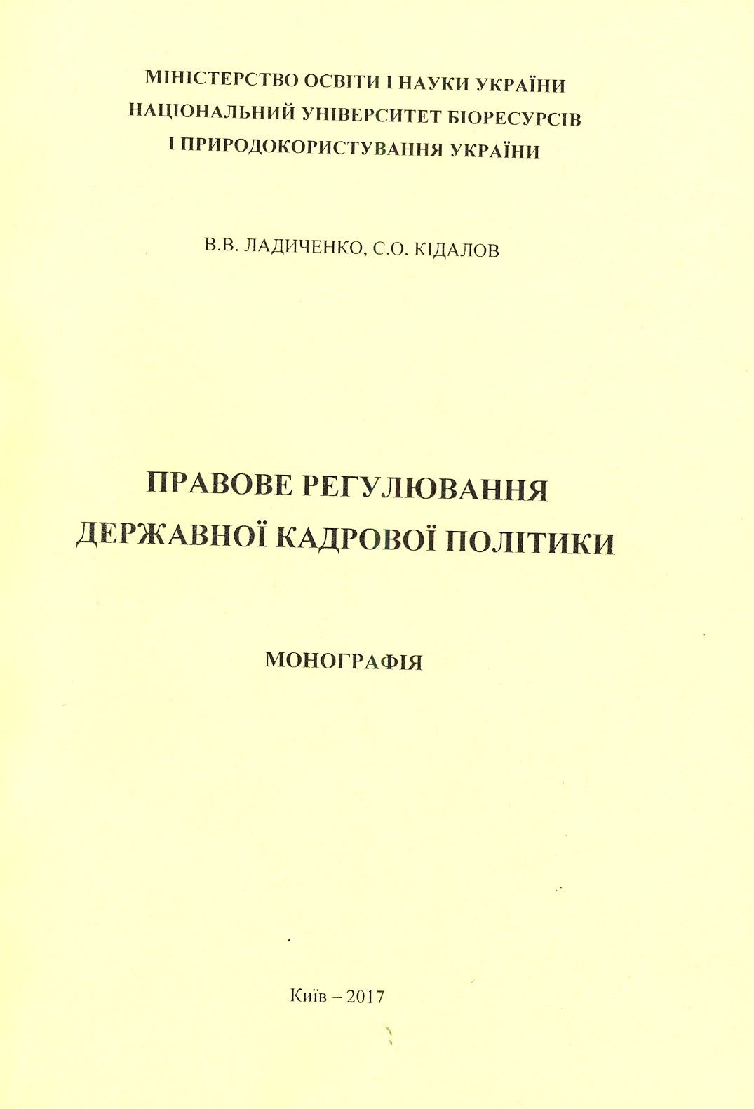

УДК 342.98(09)(043.5)

Правове регулювання державної кадрової політики у сфері відбору персоналу на державну службу: монографія / Ладиченко В. В., Кідалов С. О. – К.: НУБіП України, 2017. – 315 С.
Монографія є одним із перших комплексних досліджень особливостей правового регулювання державної кадрової політики у сфері відбору персоналу на державну службу.
Розрахована на працівників державної служби, науковців, аспірантів та студентів юридичних навчальних закладів.

